TEORÍA DE LA DERIVA CONTINENTAL. 1° B – SB – miércoles 31-7

Actividad de lectura comprensiva:
- Lee atentamente el texto y resalta algunas palabras claves y/o ideas principales.
- Responde:
  - ¿Cómo se llama la teoría y quién la formuló?
  - ¿Qué teorías existían antes?
  - ¿En qué argumentos o pistas se basó el científico para formular la teoría?
  - ¿Tuvo aceptación esta teoría? Argumenta.
- Explica los procesos de esta teoría.
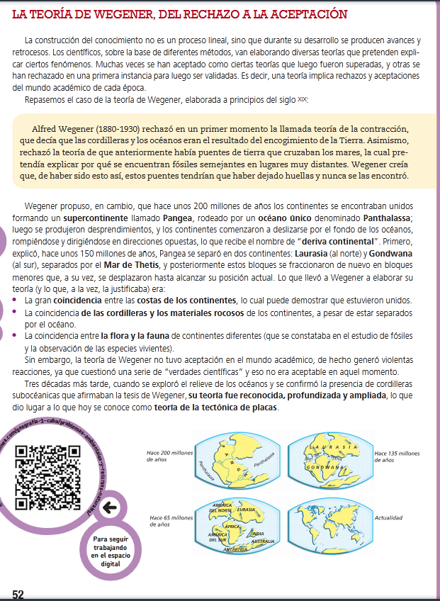

Bibliografía: Geografía: Sociedad, espacio y ambiente. Ed. Santillana. NES. En Línea – 2016 (pág. 52)

